Solr集群版部署文档

目录

Solr集群版部署文档 1

1 前言 1

2 SOLR集群安装部署 1

2.1 部署安装软件 1

2.1.1 第一步: 将安装包上传到服务器 1

2.1.2 第二步：将安装包解压到系统根目录下 1

2.2 第三步：修改配置文件 2

2.2.1 修改solr.xml配置文件 2

2.2.2 修改JVM堆栈内存及Zookeeper连接地址 2

2.2.3 查看Zookeeper连接地址： 3

2.2.4 第四步：将配置好的应用分发到其他的服务器 5

2.2.5 第五步：修改被分发的服务器solr.xml配置文件的主机名 5

2.2.6 第六步：将Solr配置文件上传到Zookeeper 5

2.2.7 第七步：启动Solr 5

2.2.8 浏览器查看是否启动成功 6

3 部署定时脚本 7

3.1 第一步：修改脚本配置 7

3.1.1 上传脚本到Linux 7

3.1.2 修改脚本配置 7

3.2 第二步：手动执行脚本（必须） 8

3.3 第三步：脚本添加定时任务 9

4 部署易搜 10

4.1 部署yisou 10

4.1.1 上传tomcat-yisou.zip到Linux 10

4.1.2 解压到/solrCloud目录下 10

4.1.3 修改yisou配置文件 10

4.2 启动tomcat-yisou 11

5 创建hbase表 13

5.1 第一步：创建HBase表 13

5.2 第二步：创建Hive映射表 14

5.3 第三步:初始化Impala连接 14

6 数据导入 16

6.1 部署前的准备： 16

6.1.1 压缩包说明 16

6.1.2 修改配置文件的一般步骤 16

6.1.3 第二步：修改application.properties配置文件 18

6.1.4 第三步：替换core-site.xml配置文件 19

6.1.5 第四步：修改columns.json配置文件 19

6.1.6 第五步：ClouderaManager集群关闭HDFS服务的权限检查 20

6.2 部署应用 23

6.2.1 第一步：创建目录 23

6.2.2 第二步：解压压缩包 23

6.2.3 第三步：替换修改过的jar包 23

6.2.4 第四步：从Oracle导入历史数据 23

6.2.5 第五步：从BCP导入实时数据 23

6.2.6 第六步：验证数据是否导入到Solr 24

6.2.7 第七步：验证数据是否导入到HBase 26

7 附件1：Hive映射HBase外部表sql 28

# 前言

搭建之前先确认CHD5的环境是正常的

# SOLR集群安装部署

## 部署安装软件

### 第一步: 将安装包上传到服务器

### 第二步：将安装包解压到系统根目录下

1. 给安装包添加可执行权限

chmod u+x solrCloud.zip

1. 解压到根目录

unzip solrCloud.zip -d /

解压后的solrCloud目录下的文件为:

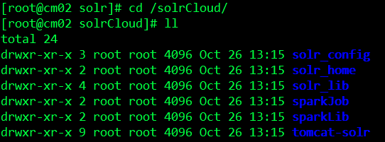

文件说明:

solr_config ：Solr配置文件目录

solr_home ：Solr数据主目录

solr_lib ：Solr依赖jar包目录

sparkJob ：Spark任务目录

sparkLib ：Spark依赖的jar包目录

tomcat-solr ：Solr应用

## 第三步：修改配置文件

### 修改solr.xml配置文件

vim /solrCloud/solr_home/solr.xml

1. 修改host标签为你的主机名

<str name="host">${host:cm02.spark.com}</str>

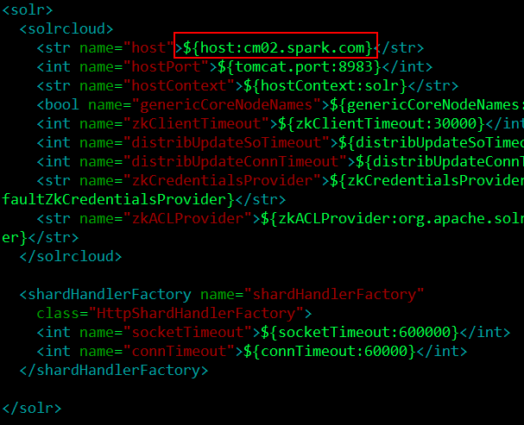

### 修改JVM堆栈内存及Zookeeper连接地址

执行编辑命令：

vim /solrCloud/tomcat-solr/bin/catalina.sh

1. 修改JVM的堆栈内存，根据情况修改内存大小，这里默认是4G，看情况修改Solr的内存，生产上至少调到10G，然后看Solr的运行情况，如果查询慢的话可以往上加，最大不要加到总内存的一半
2. 修改Zookeeper的连接地址，只需要修改为你自己的主机名就可以了，端口号不变

JAVA_OPTS="-Xms4g -Xmx4g -DzkHost=cm01.spark.com:2181,cm02.spark.com:2181,cm03.spark.com:2181"

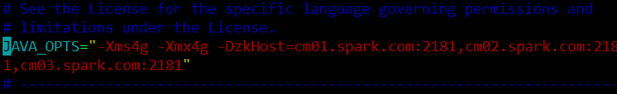

### 查看Zookeeper连接地址：

Cloudera Manager管理界面查看Zookeeper连接地址：

浏览器打开Cloudera Manager管理界面：<http://cm02.spark.com:7180>  
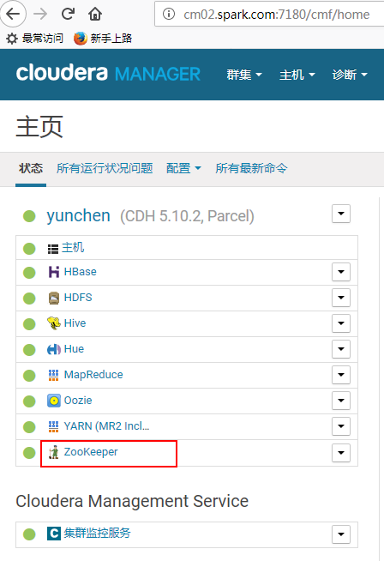

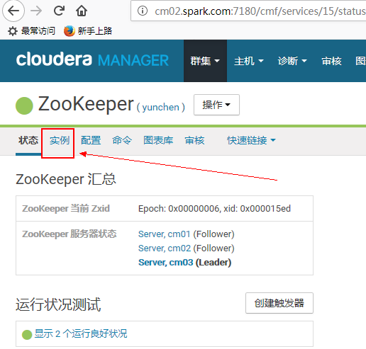

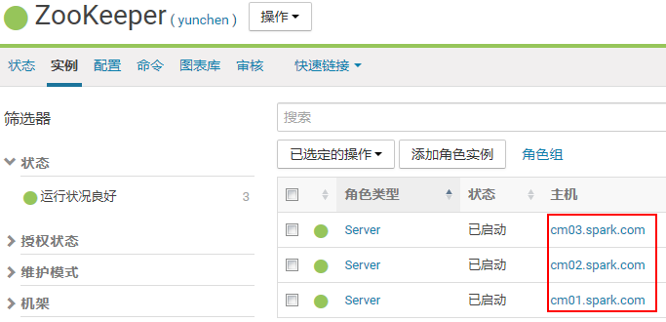

将这几个主机名以逗号分隔就是Zookeeper的连接地址（还有一种写法是主机名加上端口号，两种方式都可以）示例如下：

方式1：

cm01.spark.com,cm02.spark.com,cm03.spark.com

方式2：

cm01.spark.com:2181,cm02.spark.com:2181,cm03.spark.com:2181

### 第四步：将配置好的应用分发到其他的服务器

执行分发命令：

scp -r /solrCloud/ root@cm01:/

每一个服务器各执行一次，cm01是主机名为cm01.spark.com的服务器的简写，是在hosts文件里配置的，分发到不同的服务器注意修改“cm01”为对应的服务器，另外，自己的服务器就不用分发了。

分发后在各个服务器上查看是否分发成功

### 第五步：修改被分发的服务器solr.xml配置文件的主机名

参考第三步

### 第六步：将Solr配置文件上传到Zookeeper

注意：执行下面的命令的时候把Zookeeper的连接地址改为你自己的主机名

java -classpath .:/solrCloud/solr_lib/* org.apache.solr.cloud.ZkCLI -cmd upconfig -zkhost cm01.spark.com:2181,cm02.spark.com:2181,cm03.spark.com:2181 -confdir /solrCloud/solr_config/yisou/conf/ -confname yisou

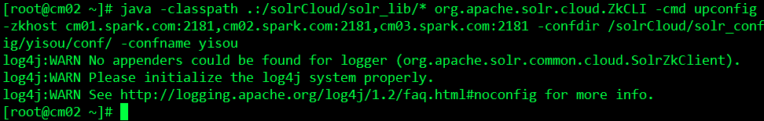

### 第七步：启动Solr

1. 给执行脚本添加可执行权限

chmod u+x /solrCloud/tomcat-solr/bin/*.sh

每一台服务器都执行一下

1. 执行启动命令

/solrCloud/tomcat-solr/bin/startup.sh

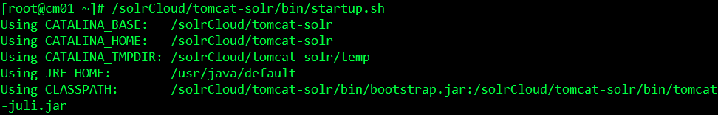

每一台服务器都执行一下

### 浏览器查看是否启动成功

<http://cm02.spark.com:8983/solr/index.html>

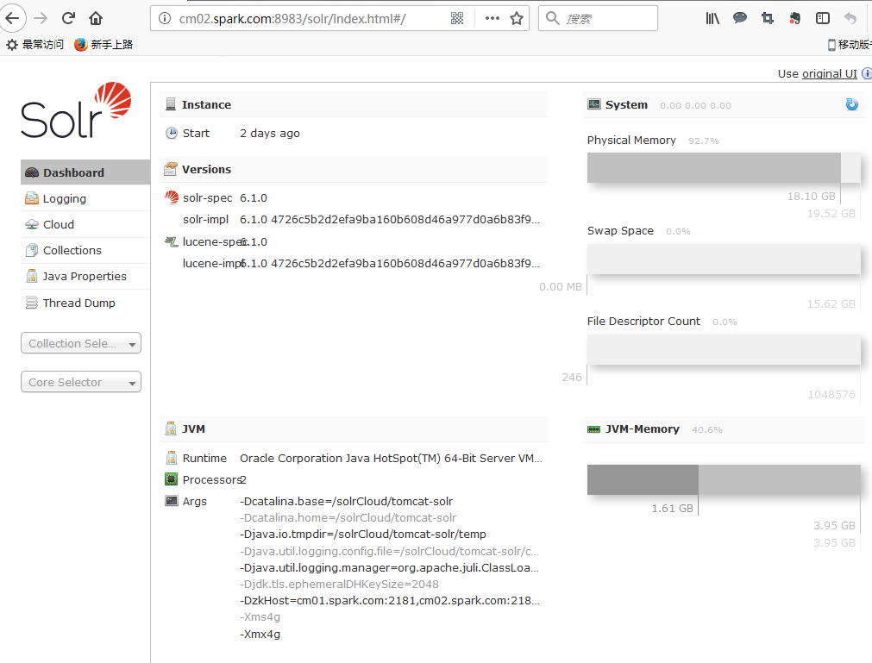

# 部署定时脚本

脚本名字为create_solr_collection.py

## 第一步：修改脚本配置

### 上传脚本到Linux

在/solrCloud目录下创建脚本目录

mkdir -p /solrCloud/script

将create_solr_collection.py脚本上传到该目录下

### 修改脚本配置

vim /solrCloud/script/create_solr_collection.py

程序的入口的脚本的最下面

修改初始化参数

init("http://cm02.spark.com", 8983, 3, 2)

第一个参数：Solr应用所在的任意一台服务器的主机名,

第二个参数：Solr应用程序的端口号，与《Solr集群安装部署》部分的端口号一样

第三个参数：Solr部署到多少台服务器上

第四个参数：Solr副本数，数据量小为1，数据量大为2，北京三期项目数据量有100亿以上，为2，建议60亿以上就设为2

脚本的主程序是

main(sys.argv)

除了主程序外还有好几个被注释掉的方法，用以进行其他的操作

程序写得很详细，不懂的话可以看

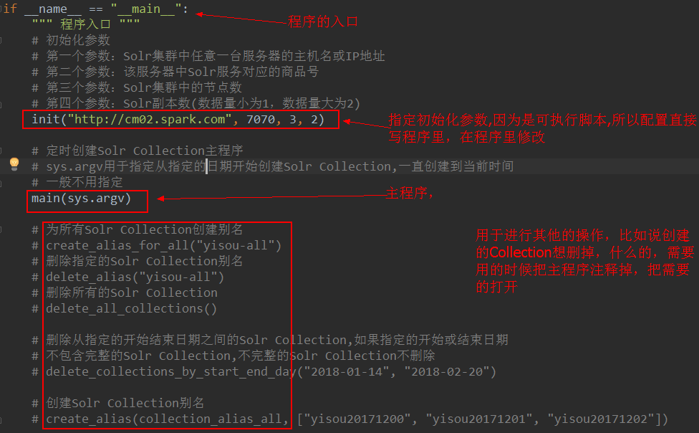

## 第二步：手动执行脚本（必须）

**python** **/**solrCloud**/**script**/**create_solr_collection.py 2017**-**06**-**21

确定要导入的最早的数据是什么时候，根据是capture_time，比如说是2017-06-21

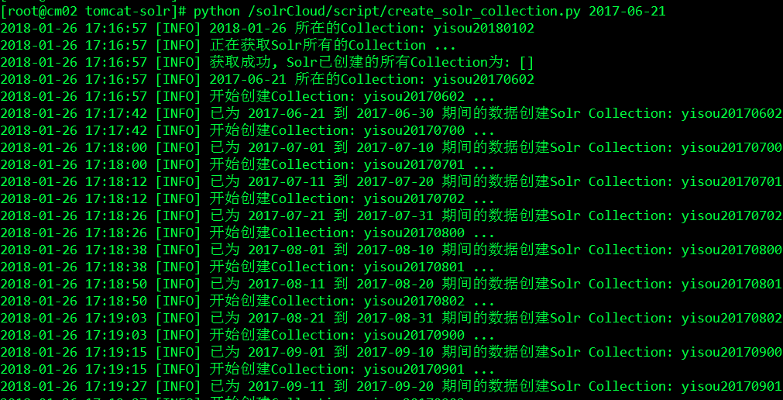

首次运行生成当前需要用的Collection，后面定时执行就不用管了

除了控制台打印的，还会在可执行脚本所在的目录下生成logs目录用以存放执行日志

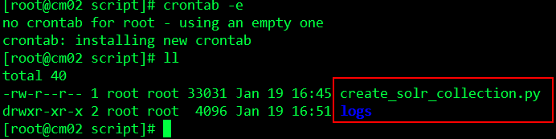

## 第三步：脚本添加定时任务

添加定时任务：

**crontab** –e

添加以下内容：

## 添加以下内容

**\*** 3 **\*** **\*** **\*** python **/**solrCloud**/**script**/**create_solr_collection.py

**@**reboot python **/**solrCloud**/**script**/**create_solr_collection.py

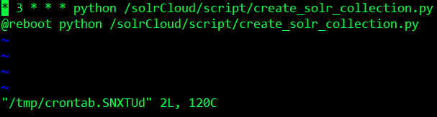

# 部署易搜

## 部署yisou

仅在一台服务器上部署就可以了，我这里部署在cm02.spark.com服务器上

### 上传tomcat-yisou.zip到Linux

### 解压到/solrCloud目录下

添加可执行权限

chmod u+x tomcat-yisou.zip

解压

unzip tomcat-yisou.zip –d /solrCloud/

### 修改yisou配置文件

vim /solrCloud/tomcat-yisou/webapps/yisou/WEB-INF/classes/solr.properties

# Java API 通过HTTP Client连接Solr

solr.url=http://cm02.spark.com:8983/solr/yisou-all

solr.maxRetries=1

solr.connectionTimeout=1000

# JavaAPI通过Zookeeper连接Solr

solrCloud.zkHost=cm01.spark.com:2181,cm02.spark.com:2181,cm03.spark.com:2181

# Solr Collection名

solrCloud.defaultCollection=yisou-all

只需要修改solrCloud.zkHost和solr.url即可，红色的标识是需要修改的部分。

将solr.url值里的cm02.spark.com修改成你Solr集群中中任意一台服务器的主机名或者IP

将solrCloud.zkHost值里的主机名修改成Solr集群中所有的主机名

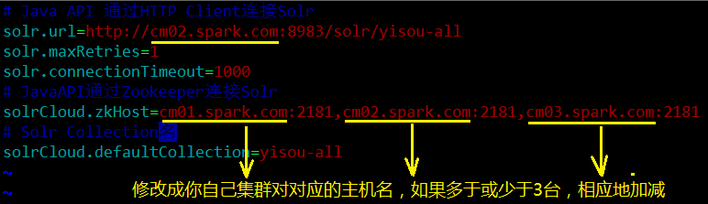

## 启动tomcat-yisou

/solrCloud/tomcat-yisou/bin/startup.sh

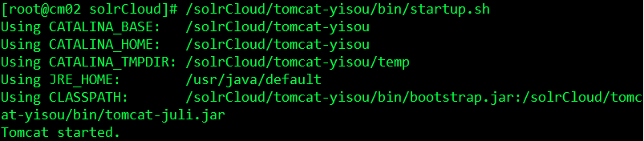

yisou在这里只是一个搜索引擎，网页无法访问，只有把前端应用部署上去的时候才能看到

前端调用需要的配置:

contentSearchUrl=http://cm02.spark.com:1480/yisou/contSearch.htm

easy_search=http://cm02.spark.com:1480/yisou

一般是在

${tomcat_home}webapps/case/WEB-INF/classes/config/sysconfig.properties

里配置的

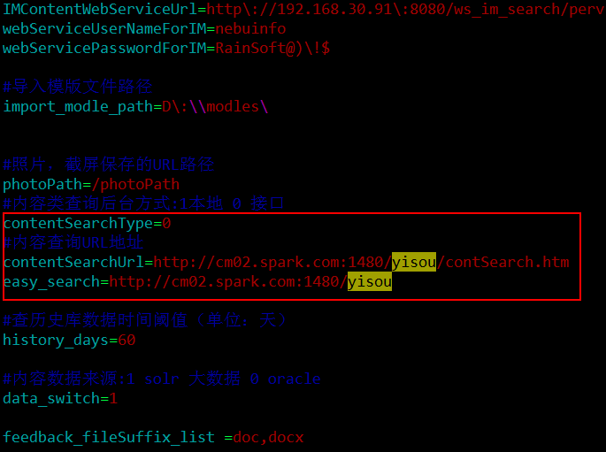

# 创建hbase表

## 第一步：创建HBase表

在大数据集群任意服务器上

hbase shell

create 'H_REG_CONTENT_EMAIL','INFO'

create 'H_REG_CONTENT_WEIBO','INFO'

create 'H_REG_CONTENT_BBS','INFO'

create 'H_REG_CONTENT_SEARCH','INFO'

create 'H_REG_VID_INFO','INFO'

create 'H_REG_REALID_INFO','INFO'

create 'H_SERVICE_INFO','INFO'

create 'H_REG_CONTENT_IM_CHAT','INFO'

create 'H_REG_CONTENT_HTTP','INFO'

create 'H_REG_CONTENT_FTP','INFO'

create 'H_SYS_DICT', 'INFO'

查看是否创建成功：

list

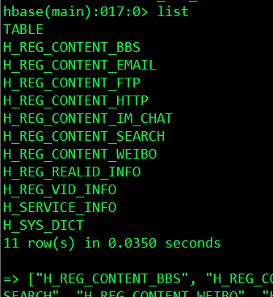

## 第二步：创建Hive映射表

在大数据集群的任意一台服务器输入命令：

hive

要创建的数据仓库实例及表参见：

附件1：Hive映射HBase外部表sql

## 第三步:初始化Impala连接

在大数据集群的任意一台服务器输入命令：

Impala-shell

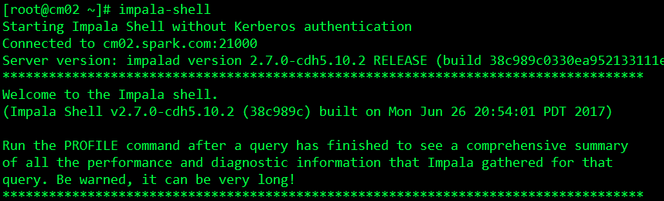

同步Hive元数据

INVALIDATE METADATA;

查看是否同步成功：

use neirong;

show tables;

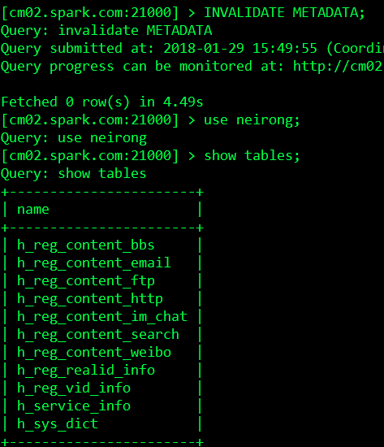

# 数据导入

压缩包名：BeiJingThirdPeriod-full.zip

## 部署前的准备：

### 压缩包说明

项目压缩包名：BeiJingThirdPeriod-full.zip

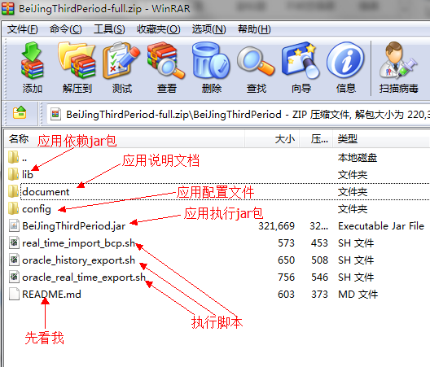

可执行脚本说明：

oracle_real_time_export.sh Oracle数据实时导入脚本

real_time_import_bcp.sh Bcp文件实时导入脚本

oracle_history_export.sh Oracle历史数据导入脚本

这里使用红色标识的两个

### 修改配置文件的一般步骤

将jar包从zip包里拖出来

**第一步：用解压缩软件打开Jar包**

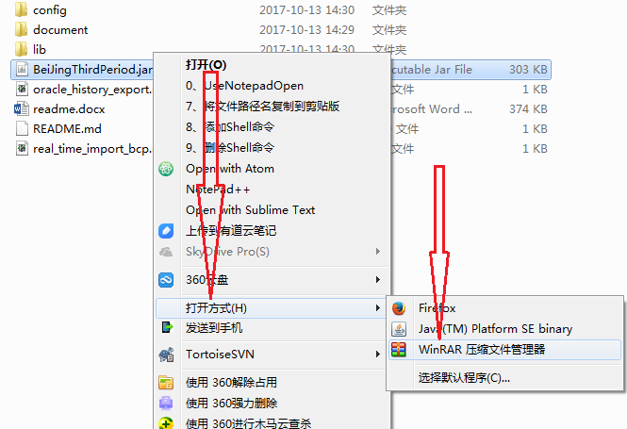

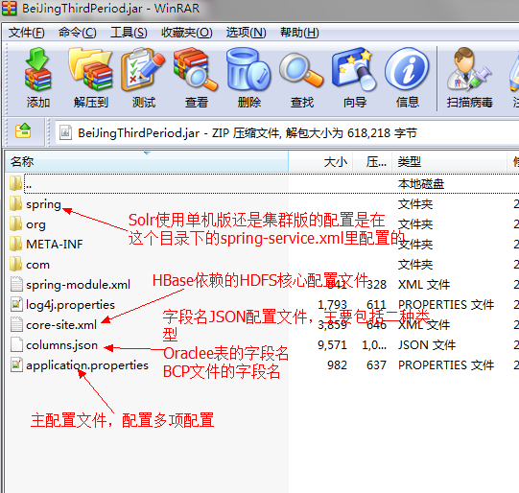

**由于要修改好几个配置文件，这里先说下修改的步骤**

1. 保存修改的配置文件（具体哪个配置文件怎么修改下面讲）
2. 把修改后的配置文件拖回BeiJingThirdPeriod.jar压缩包中覆盖原来的配置文件
3. 拖回压缩包后会提示是否覆盖，点击确定，提示框如下:

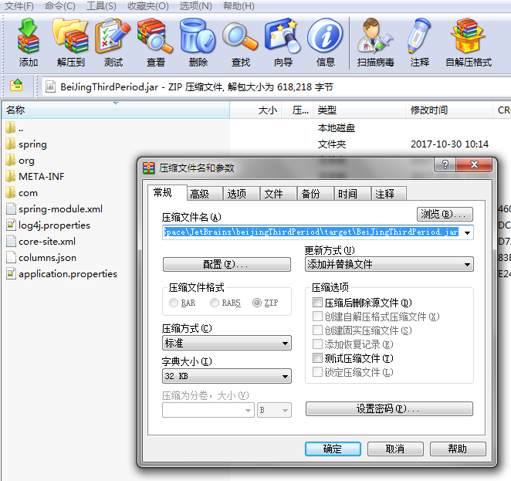

### 第二步：修改application.properties配置文件

1. 将application.properties从jar包中拖出来

2. 编辑application.properties配置文件

application.properties配置文件截图

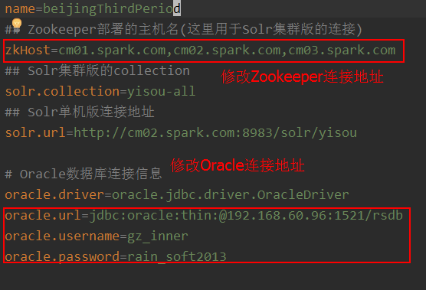

需要修改两处配置：

第一处：修改Oracle连接信息

第二处：修改Zookeeper的连接地址，

3. 保存修改

4. 将修改后的配置文件拖回jar包中覆盖原来的文件

### 第三步：替换core-site.xml配置文件

大数据集群上此文件夹的位置一般为:

/etc/hadoop/conf /core-site.xml

每一个服务器上的这个目录下都有

### 第四步：修改columns.json配置文件

操作参考上一步的操作

Columns.json配置文件是基于管综的，如果是Isec的，一定要核对一下，另外有Isec的BCP文件转管综的BCP文件的中间组件，这个可以问下田彦军老师

此文档写于2018年1月26日，如果在这之后Oracle表结构没有变，并且BCP文件结构也没有变则不用修改

如果修改请继续

这个配置文件是配置Oracle表、BCP文件、Solr字段

这是一个json文件

命名格式是：

关键字:[字段1，字段2，字段3.。。。]

关键字中：

“bcp”开头的是BCP文件字段结构

“filter_bcp”开头的表示BCP文件数据导入的数据需要对这些字段进行过滤

“reg”开关的是Oracle里对应表的结构，包括service_info

“solr”开头的是Solr配置的配置文件

“solr_date_field_type”表示Solr里日期类型的字段

“solr_exclusion_fields”表示不需要导入到Solr里的字段

根据情况修改对应的配置

### 第五步：ClouderaManager集群关闭HDFS服务的权限检查

1. 登陆到Cloudera Manager管理界面

<http://cm02.spark.com:7180>

1. 进入HDFS配置界面

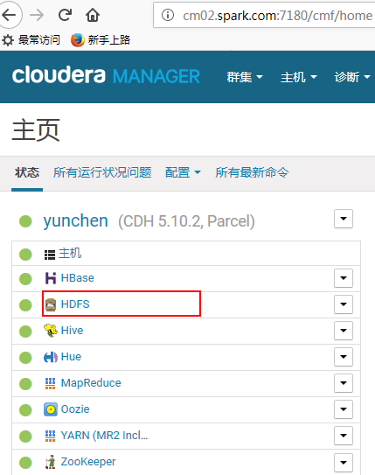

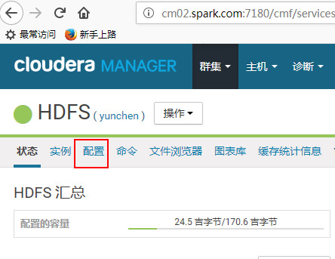

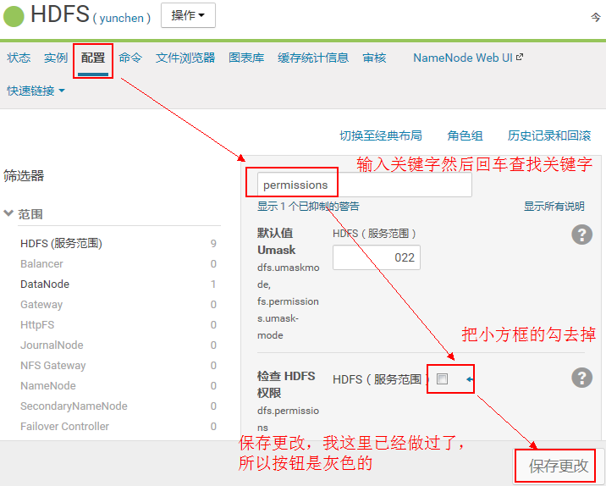

1. 重启使配置生效

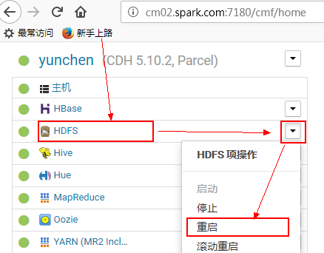

## 部署应用

将BeiJingThirdPeriod-full.zip上传到服务器

### 第一步：创建目录

**mkdir** -p **/**opt**/**modules

### 第二步：解压压缩包

**unzip** BeiJingThirdPeriod-full.zip -d **/**opt**/**modules/

### 第三步：替换修改过的jar包

将你在Windows平台下修改过配置文件的jar包替换刚刚解压的jar包

### 第四步：从Oracle导入历史数据

大数据版一般是先从Oracle导入数据，然后再从BCP文件导入数据

如果不需要从Oracle导入数据的话这一步可以直接跳过

后台启动命令

**nohup** sh oracle_history_export.sh start "${开始时间}" **&**

开始时间是根据Bcp文件最早生成的时间来确定的，比如说最早的Bcp文件是从2017-11-01 00:00:00开始生成的，截止时间就应该是:” 2017-11-01 00:00:00”。注意一定要加上英文的双引号,不然会被认为是两个参数

这是后台任务，如果需要查看日志的话执行命令:

**tail -f** /opt/modules/BeiJingThirdPeriod/log/log.log

### 第五步：从BCP导入实时数据

执行Oracle实时任务脚本:

后台启动命令

**nohup** sh oracle_real_time_export.sh start **&**

如果需要停止的话：

**sh** oracle_real_time_export.sh stop

### 第六步：验证数据是否导入到Solr

**Solr集合的划分：**

Solr按时间10天划分一个集合，比如说2017年12月，前10天是一个集合命名为yisou20171200，中间10天是一个集合命名为yisou20171201，剩下的时间是一个集合,命名为yisou20171202。以此类推

数据是基于时间（Oracle是基于capture_time，BCP文件中基于import_time，这两个时间字段相差不大）索引到Solr里不同的集合的，去日志文件里看当时数据是索引到哪个集合，然后到Solr管理界面对应的集合查看数据是否导入。

浏览器打开Solr管理界面：

<http://cm02.spark.com:8983/solr/index.html>

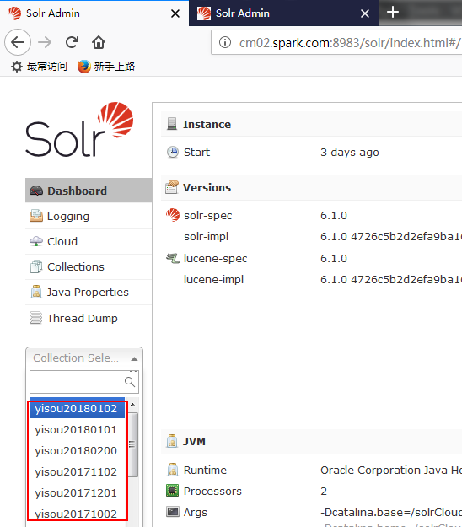

根据日志里数据写入的Solr集合，选择对应的集合，如数据采集的时候是2018-02-01 12:00:00，对应的集合是yisou20180200

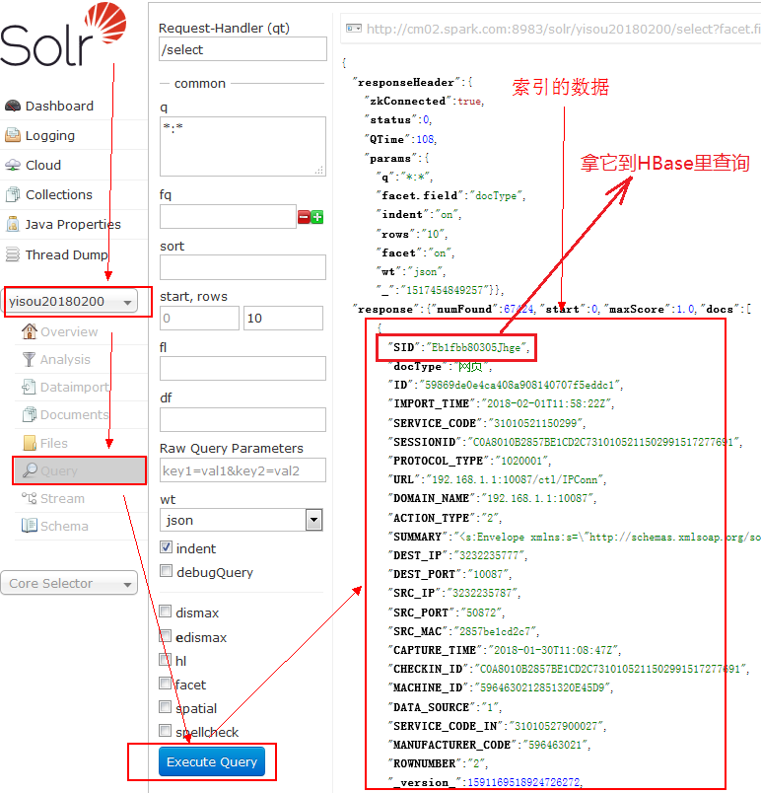

### 第七步：验证数据是否导入到HBase

在大数据集群里的任意一台服务器上打开HBase命令行：

hbase shell

然后拿Solr里的数据与HBase的数据进行对比，Solr里docType字段值是网页就到HBase查网页表的数据，把SID字段值传给HBase

get 'H_REG_CONTENT_HTTP', 'Eb1fbb80305Jhge'

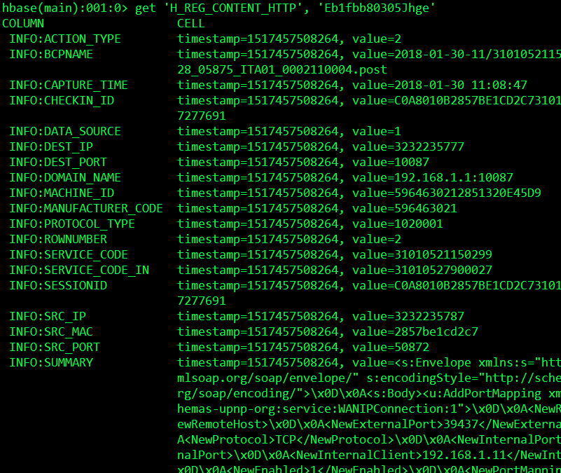

查看数据是否一致，需要指出的是Solr与HBase日期的格式不太一致，但是值是一样的。

# 附件1：Hive映射HBase外部表sql

*--创建数据库***create** database neirong;

*-- BBS论坛表***CREATE EXTERNAL TABLE** neirong.H_REG_CONTENT_BBS (  
 ID string,  
 SESSIONID string,  
 SERVICE_CODE string,  
 ROOM_ID string,  
 CERTIFICATE_TYPE string,  
 CERTIFICATE_CODE string,  
 USER_NAME string,  
 PROTOCOL_TYPE string,  
 ACCOUNT string,  
 PASSWD string,  
 URL string,  
 DOMAIN_NAME string,  
 REF_URL string,  
 REF_DOMAIN string,  
 POSTING_ID string,  
 TITLE string,  
 AUTHOR string,  
 SOURCE string,  
 ACTION_TYPE string,  
 SUMMARY string,  
 FILE_PATH string,  
 DEST_IP string,  
 DEST_PORT string,  
 SRC_IP string,  
 SRC_PORT string,  
 SRC_MAC string,  
 CAPTURE_TIME string,  
 CHECKIN_ID string,  
 DATA_SOURCE string,  
 MACHINE_ID string,  
 MANUFACTURER_CODE string,  
 ZIPNAME string,  
 BCPNAME string,  
 ROWNUMBER string,  
 IMPORT_TIME string,  
 SERVICE_CODE_IN string,  
 TERMINAL_LONGITUDE string,  
 TERMINAL_LATITUDE string  
)  
ROW FORMAT SERDE **'org.apache.hadoop.hive.hbase.HBaseSerDe'**STORED **BY 'org.apache.hadoop.hive.hbase.HBaseStorageHandler'  
WITH** SERDEPROPERTIES ("hbase.columns.mapping" = ":key, INFO:SESSIONID ,INFO:SERVICE_CODE,INFO:ROOM_ID,INFO:CERTIFICATE_TYPE,INFO:CERTIFICATE_CODE ,INFO:USER_NAME,INFO:PROTOCOL_TYPE ,INFO:ACCOUNT,INFO:PASSWD,INFO:URL,INFO:DOMAIN_NAME,INFO:REF_URL,INFO:REF_DOMAIN,INFO:POSTING_ID,INFO:TITLE,INFO:AUTHOR,INFO:SOURCE,INFO:ACTION_TYPE,INFO:SUMMARY,INFO:FILE_PATH,INFO:DEST_IP,INFO:DEST_PORT,INFO:SRC_IP,INFO:SRC_PORT,INFO:SRC_MAC,INFO:CAPTURE_TIME,INFO:CHECKIN_ID,INFO:DATA_SOURCE,INFO:MACHINE_ID,INFO:MANUFACTURER_CODE,INFO:ZIPNAME,INFO:BCPNAME,INFO:ROWNUMBER,INFO:IMPORT_TIME,INFO:SERVICE_CODE_IN,INFO:TERMINAL_LONGITUDE,INFO:TERMINAL_LATITUDE")  
TBLPROPERTIES("hbase.table.name" = "H_REG_CONTENT_BBS");

*--邮件表***CREATE EXTERNAL TABLE** neirong.H_REG_CONTENT_EMAIL (  
 ID string,  
 SESSIONID string,  
 SERVICE_CODE string,  
 ROOM_ID string,  
 CERTIFICATE_TYPE string,  
 CERTIFICATE_CODE string,  
 USER_NAME string,  
 PROTOCOL_TYPE string,  
 ACCOUNT string,  
 PASSWD string,  
 MAILID string,  
 SEND_TIME string,  
 MAIL_FROM string,  
 MAIL_TO string,  
 CC string,  
 BCC string,  
 SUBJECT string,  
 SUMMARY string,  
 ATTACHMENT string,  
 FILE_PATH string,  
 ACTION_TYPE string,  
 DEST_IP string,  
 DEST_PORT string,  
 SRC_IP string,  
 SRC_PORT string,  
 SRC_MAC string,  
 CAPTURE_TIME string,  
 CHECKIN_ID string,  
 DATA_SOURCE string,  
 MACHINE_ID string,  
 MANUFACTURER_CODE string,  
 ZIPNAME string,  
 BCPNAME string,  
 ROWNUMBER string,  
 IMPORT_TIME string,  
 SERVICE_CODE_IN string,  
 TERMINAL_LONGITUDE string,  
 TERMINAL_LATITUDE string  
 )  
 ROW FORMAT SERDE **'org.apache.hadoop.hive.hbase.HBaseSerDe'**STORED **BY 'org.apache.hadoop.hive.hbase.HBaseStorageHandler'  
WITH** SERDEPROPERTIES ("hbase.columns.mapping" = ":key,INFO:SESSIONID,INFO:SERVICE_CODE,INFO:ROOM_ID,INFO:CERTIFICATE_TYPE,INFO:CERTIFICATE_CODE,INFO:USER_NAME,INFO:PROTOCOL_TYPE,INFO:ACCOUNT,INFO:PASSWD,INFO:MAILID,INFO:SEND_TIME,INFO:MAIL_FROM,INFO:MAIL_TO,INFO:CC,INFO:BCC,INFO:SUBJECT,INFO:SUMMARY,INFO:ATTACHMENT,INFO:FILE_PATH,INFO:ACTION_TYPE,INFO:DEST_IP,INFO:DEST_PORT,INFO:SRC_IP,INFO:SRC_PORT,INFO:SRC_MAC,INFO:CAPTURE_TIME,INFO:CHECKIN_ID,INFO:DATA_SOURCE,INFO:MACHINE_ID,INFO:MANUFACTURER_CODE,INFO:ZIPNAME,INFO:BCPNAME,INFO:ROWNUMBER,INFO:IMPORT_TIME,INFO:SERVICE_CODE_IN,INFO:TERMINAL_LONGITUDE,INFO:TERMINAL_LATITUDE")  
TBLPROPERTIES("hbase.table.name" = "H_REG_CONTENT_EMAIL");  
  
*--FTP文件表***CREATE EXTERNAL TABLE** neirong.H_REG_CONTENT_FTP (  
 ID string,  
 SESSIONID string,  
 SERVICE_CODE string,  
 CERTIFICATE_TYPE string,  
 CERTIFICATE_CODE string,  
 USER_NAME string,  
 PROTOCOL_TYPE string,  
 ACCOUNT string,  
 PASSWD string,  
 FILE_NAME string,  
 FILE_PATH string,  
 ACTION_TYPE string,  
 IS_COMPLETED string,  
 DEST_IP string,  
 DEST_PORT string,  
 SRC_IP string,  
 SRC_PORT string,  
 SRC_MAC string,  
 CAPTURE_TIME string,  
 ROOM_ID string,  
 CHECKIN_ID string,  
 MACHINE_ID string,  
 DATA_SOURCE string,  
 FILE_SIZE string,  
 FILE_URL string,  
 MANUFACTURER_CODE string,  
 ZIPNAME string,  
 BCPNAME string,  
 ROWNUMBER string,  
 IMPORT_TIME string,  
 SERVICE_CODE_IN string,  
 TERMINAL_LONGITUDE string,  
 TERMINAL_LATITUDE string  
)  
 ROW FORMAT SERDE **'org.apache.hadoop.hive.hbase.HBaseSerDe'**STORED **BY 'org.apache.hadoop.hive.hbase.HBaseStorageHandler'  
WITH** SERDEPROPERTIES ("hbase.columns.mapping" = ":key,INFO:SESSIONID ,INFO:SERVICE_CODE ,INFO:CERTIFICATE_TYPE,INFO:CERTIFICATE_CODE, INFO:USER_NAME ,INFO:PROTOCOL_TYPE,INFO:ACCOUNT,INFO:PASSWD ,INFO:FILE_NAME,INFO:FILE_PATH,INFO:ACTION_TYPE,INFO:IS_COMPLETED,INFO:DEST_IP,INFO:DEST_PORT,INFO:SRC_IP,INFO:SRC_PORT,INFO:SRC_MAC,INFO:CAPTURE_TIME,INFO:ROOM_ID,INFO:CHECKIN_ID,INFO:MACHINE_ID,INFO:DATA_SOURCE,INFO:FILE_SIZE,INFO:FILE_URL,INFO:MANUFACTURER_CODE,INFO:ZIPNAME,INFO:BCPNAME,INFO:ROWNUMBER,INFO:IMPORT_TIME,INFO:SERVICE_CODE_IN,INFO:TERMINAL_LONGITUDE,INFO:TERMINAL_LATITUDE")  
TBLPROPERTIES("hbase.table.name" = "H_REG_CONTENT_FTP");  
  
*--HTTP网页表***CREATE EXTERNAL TABLE** neirong.H_REG_CONTENT_HTTP (  
 ID string,  
 SESSIONID string,  
 SERVICE_CODE string,  
 CERTIFICATE_TYPE string,  
 CERTIFICATE_CODE string,  
 USER_NAME string,  
 PROTOCOL_TYPE string,  
 URL string,  
 DOMAIN_NAME string,  
 REF_URL string,  
 REF_DOMAIN string,  
 ACTION_TYPE string,  
 SUBJECT string,  
 SUMMARY string,  
 COOKIE_PATH string,  
 UPLOAD_FILE string,  
 DOWNLOAD_FILE string,  
 DEST_IP string,  
 DEST_PORT string,  
 SRC_IP string,  
 SRC_PORT string,  
 SRC_MAC string,  
 CAPTURE_TIME string,  
 ROOM_ID string,  
 CHECKIN_ID string,  
 MACHINE_ID string,  
 DATA_SOURCE string,  
 MANUFACTURER_CODE string,  
 ZIPNAME string,  
 BCPNAME string,  
 ROWNUMBER string,  
 IMPORT_TIME string,  
 SERVICE_CODE_IN string,  
 TERMINAL_LONGITUDE string,  
 TERMINAL_LATITUDE string  
)  
 ROW FORMAT SERDE **'org.apache.hadoop.hive.hbase.HBaseSerDe'**STORED **BY 'org.apache.hadoop.hive.hbase.HBaseStorageHandler'  
WITH** SERDEPROPERTIES ("hbase.columns.mapping" = ":key,INFO:SESSIONID,INFO:SERVICE_CODE,INFO:CERTIFICATE_TYPE,INFO:CERTIFICATE_CODE,INFO:USER_NAME,INFO:PROTOCOL_TYPE,INFO:URL,INFO:DOMAIN_NAME,INFO:REF_URL,INFO:REF_DOMAIN,INFO:ACTION_TYPE,INFO:SUBJECT,INFO:SUMMARY,INFO:COOKIE_PATH,INFO:UPLOAD_FILE,INFO:DOWNLOAD_FILE,INFO:DEST_IP,INFO:DEST_PORT,INFO:SRC_IP,INFO:SRC_PORT,INFO:SRC_MAC,INFO:CAPTURE_TIME,INFO:ROOM_ID,INFO:CHECKIN_ID,INFO:MACHINE_ID,INFO:DATA_SOURCE,INFO:MANUFACTURER_CODE ,INFO:ZIPNAME,INFO:BCPNAME,INFO:ROWNUMBER,INFO:IMPORT_TIME,INFO:SERVICE_CODE_IN,INFO:TERMINAL_LONGITUDE,INFO:TERMINAL_LATITUDE")  
TBLPROPERTIES("hbase.table.name" = "H_REG_CONTENT_HTTP");  
  
*--聊天表***CREATE EXTERNAL TABLE** neirong.H_REG_CONTENT_IM_CHAT (  
 ID string,  
 SESSIONID string,  
 SERVICE_CODE string,  
 ROOM_ID string,  
 CERTIFICATE_TYPE string,  
 CERTIFICATE_CODE string,  
 USER_NAME string,  
 PROTOCOL_TYPE string,  
 ACCOUNT string,  
 ACOUNT_NAME string,  
 FRIEND_ACCOUNT string,  
 FRIEND_NAME string,  
 CHAT_TYPE string,  
 SENDER_ACCOUNT string,  
 SENDER_NAME string,  
 CHAT_TIME string,  
 DEST_IP string,  
 DEST_PORT string,  
 SRC_IP string,  
 SRC_PORT string,  
 SRC_MAC string,  
 CAPTURE_TIME string,  
 MSG string,  
 CHECKIN_ID string,  
 DATA_SOURCE string,  
 MACHINE_ID string,  
 MANUFACTURER_CODE string,  
 ZIPNAME string,  
 BCPNAME string,  
 ROWNUMBER string,  
 IMPORT_TIME string,  
 SERVICE_CODE_IN string,  
 TERMINAL_LONGITUDE string,  
 TERMINAL_LATITUDE string  
 )  
 ROW FORMAT SERDE **'org.apache.hadoop.hive.hbase.HBaseSerDe'**STORED **BY 'org.apache.hadoop.hive.hbase.HBaseStorageHandler'  
WITH** SERDEPROPERTIES ("hbase.columns.mapping" = ":key,INFO:SESSIONID,INFO:SERVICE_CODE ,INFO:ROOM_ID,INFO:CERTIFICATE_TYPE ,INFO:CERTIFICATE_CODE ,INFO:USER_NAME,INFO:PROTOCOL_TYPE,INFO:ACCOUNT,INFO:ACOUNT_NAME,INFO:FRIEND_ACCOUNT,INFO:FRIEND_NAME,INFO:CHAT_TYPE,INFO:SENDER_ACCOUNT,INFO:SENDER_NAME,INFO:CHAT_TIME,INFO:DEST_IP,INFO:DEST_PORT,INFO:SRC_IP,INFO:SRC_PORT,INFO:SRC_MAC,INFO:CAPTURE_TIME,INFO:MSG ,INFO:CHECKIN_ID ,INFO:DATA_SOURCE ,INFO:MACHINE_ID ,INFO:MANUFACTURER_CODE,INFO:ZIPNAME,INFO:BCPNAME,INFO:ROWNUMBER,INFO:IMPORT_TIME,INFO:SERVICE_CODE_IN,INFO:TERMINAL_LONGITUDE,INFO:TERMINAL_LATITUDE")  
TBLPROPERTIES("hbase.table.name" = "H_REG_CONTENT_IM_CHAT");  
  
*--搜索***CREATE EXTERNAL TABLE** neirong.H_REG_CONTENT_SEARCH (  
 ID string,  
 SESSIONID string,  
 SERVICE_CODE string,  
 ROOM_ID string,  
 CERTIFICATE_TYPE string,  
 CERTIFICATE_CODE string,  
 USER_NAME string,  
 PROTOCOL_TYPE string,  
 URL string,  
 DOMAIN_NAME string,  
 REF_URL string,  
 REF_DOMAIN string,  
 KEYWORD string,  
 KEYWORD_CODE string,  
 DEST_IP string,  
 DEST_PORT string,  
 SRC_IP string,  
 SRC_PORT string,  
 SRC_MAC string,  
 CAPTURE_TIME string,  
 CHECKIN_ID string,  
 MACHINE_ID string,  
 DATA_SOURCE string,  
 MANUFACTURER_CODE string,  
 ZIPNAME string,  
 BCPNAME string,  
 ROWNUMBER string,  
 IMPORT_TIME string,  
 SERVICE_CODE_IN string,  
 TERMINAL_LONGITUDE string,  
 TERMINAL_LATITUDE string  
)  
 ROW FORMAT SERDE **'org.apache.hadoop.hive.hbase.HBaseSerDe'**STORED **BY 'org.apache.hadoop.hive.hbase.HBaseStorageHandler'  
WITH** SERDEPROPERTIES ("hbase.columns.mapping" = ":key,INFO:SESSIONID,INFO:SERVICE_CODE,INFO:ROOM_ID,INFO:CERTIFICATE_TYPE,INFO:CERTIFICATE_CODE,INFO:USER_NAME ,INFO:PROTOCOL_TYPE,INFO:URL,INFO:DOMAIN_NAME,INFO:REF_URL,INFO:REF_DOMAIN,INFO:KEYWORD,INFO:KEYWORD_CODE,INFO:DEST_IP,INFO:DEST_PORT,INFO:SRC_IP,INFO:SRC_PORT,INFO:SRC_MAC,INFO:CAPTURE_TIME,INFO:CHECKIN_ID,INFO:MACHINE_ID,INFO:DATA_SOURCE,INFO:MANUFACTURER_CODE ,INFO:ZIPNAME,INFO:BCPNAME,INFO:ROWNUMBER,INFO:IMPORT_TIME,INFO:SERVICE_CODE_IN,INFO:TERMINAL_LONGITUDE,INFO:TERMINAL_LATITUDE")  
TBLPROPERTIES("hbase.table.name" = "H_REG_CONTENT_SEARCH");  
  
*--真实***CREATE EXTERNAL TABLE** neirong.H_REG_REALID_INFO (  
 ID string,  
 CERTIFICATE_TYPE string,  
 CERTIFICATE_CODE string,  
 USER_NAME string,  
 SEX string,  
 BIRTHDAY string,  
 PEOPLE string,  
 COUNTRY string,  
 ORG_NAME string,  
 REMARK string,  
 LAST_LOGINTIME string,  
 LAST_SERVICE_CODE string,  
 USE_NUMS string,  
 FIRST_LOGINTIME string,  
 FIRST_SERVICE_CODE string,  
 FIRST_ROOM_ID string,  
 LAST_ROOM_ID string,  
 QQ_NUMS string,  
 USER_ADDRESS string,  
 USER_PHONE string,  
 ID_EXPIRETIME string  
 )  
 ROW FORMAT SERDE **'org.apache.hadoop.hive.hbase.HBaseSerDe'**STORED **BY 'org.apache.hadoop.hive.hbase.HBaseStorageHandler'  
WITH** SERDEPROPERTIES ("hbase.columns.mapping" = ":key,INFO:CERTIFICATE_TYPE,INFO:CERTIFICATE_CODE,INFO:USER_NAME,INFO:SEX,INFO:BIRTHDAY,INFO:PEOPLE,INFO:COUNTRY,INFO:ORG_NAME,INFO:REMARK,INFO:LAST_LOGINTIME,INFO:LAST_SERVICE_CODE,INFO:USE_NUMS,INFO:FIRST_LOGINTIME,INFO:FIRST_SERVICE_CODE,INFO:FIRST_ROOM_ID,INFO:LAST_ROOM_ID,INFO:QQ_NUMS,INFO:USER_ADDRESS,INFO:USER_PHONE,INFO:ID_EXPIRETIME")  
TBLPROPERTIES("hbase.table.name" = "H_REG_REALID_INFO");  
  
*--虚拟***CREATE EXTERNAL TABLE** neirong.H_REG_VID_INFO (  
 ID string,  
 PROTOCOL_TYPE string,  
 ACCOUNT string,  
 NICK_NAME string,  
 PASSWD string,  
 USE_NUMS string,  
 LAST_LOGINTIME string,  
 LAST_SERVICE_CODE string,  
 FIRST_LOGINTIME string,  
 FIRST_SERVICE_CODE string,  
 FIRST_ROOM_ID string,  
 LAST_ROOM_ID string,  
 REALID_NUMS string  
)  
ROW FORMAT SERDE **'org.apache.hadoop.hive.hbase.HBaseSerDe'**STORED **BY 'org.apache.hadoop.hive.hbase.HBaseStorageHandler'  
WITH** SERDEPROPERTIES ("hbase.columns.mapping" = ":key,INFO:PROTOCOL_TYPE ,INFO:ACCOUNT ,INFO:NICK_NAME,INFO:PASSWD,INFO:USE_NUMS,INFO:LAST_LOGINTIME,INFO:LAST_SERVICE_CODE,INFO:FIRST_LOGINTIME,INFO:FIRST_SERVICE_CODE,INFO:FIRST_ROOM_ID,INFO:LAST_ROOM_ID,INFO:REALID_NUMS")  
TBLPROPERTIES("hbase.table.name" = "H_REG_VID_INFO");  
  
*--场所***CREATE EXTERNAL TABLE** neirong.H_SERVICE_INFO (  
 GROUP_ID string,  
 SERVICE_TYPE string,  
 SERVICE_CODE string,  
 SERVICE_NAME string,  
 ADDRESS string,  
 POSTAL_CODE string,  
 PRINCIPAL string,  
 PRINCIPAL_TEL string,  
 INFOR_MAN string,  
 INFOR_MAN_TEL string,  
 INFOR_MAN_EMAIL string,  
 ISP string,  
 STATUS string,  
 ENDING_NUMS string,  
 SERVER_NUMS string,  
 SERVICE_IP string,  
 NET_TYPE string,  
 PRACTITIONER_COUNT string,  
 NET_MONITOR_DEPARTMENT string,  
 NET_MONITOR_MAN string,  
 NET_MONITOR_MAN_TEL string,  
 REMARK string,  
 DATA_SOURCE string,  
 MACHINE_ID string,  
 SERVICE_NAME_PIN_YIN string,  
 ONLINE_STATUS string,  
 UPDATE_TIME string,  
 PROBE_VERSION string,  
 TEMPLET_VERSION string,  
 LONGITUDE_LATITUDE string,  
 SPACE_SIZE string,  
 LATITUDE string,  
 IP_ADDRESS string,  
 IS_OUTLINE_ALERT string,  
 ELEVATION string,  
 SERVICE_IMG string,  
 AGEN_LAVE_TIME string,  
 REAL_ENDING_NUMS string,  
 CAUSE string,  
 IS_ALLOW_INSERT string,  
 BUSINESS_NATURE string,  
 LAW_PRINCIPAL_CERTIFICATE_TYPE string,  
 LAW_PRINCIPAL_CERTIFICATE_ID string,  
 START_TIME string,  
 END_TIME string,  
 IS_READ string,  
 ZIPNAME string,  
 BCPNAME string,  
 ROWNUMBER string,  
 INSTALL_TIME string,  
 POLIC_STATION string,  
 MANUFACTURER_CODE string,  
 AREA_CODE string,  
 IS_VIRTUAL string,  
 IF_CHECK string,  
 SERVICE_CODE_IN string  
)  
ROW FORMAT SERDE **'org.apache.hadoop.hive.hbase.HBaseSerDe'**STORED **BY 'org.apache.hadoop.hive.hbase.HBaseStorageHandler'  
WITH** SERDEPROPERTIES ("hbase.columns.mapping" = ":key,INFO:SERVICE_TYPE,INFO:SERVICE_CODE,INFO:SERVICE_NAME,INFO:ADDRESS,INFO:POSTAL_CODE,INFO:PRINCIPAL,INFO:PRINCIPAL_TEL,INFO:INFOR_MAN,INFO:INFOR_MAN_TEL,INFO:INFOR_MAN_EMAIL,INFO:ISP,INFO:STATUS,INFO:ENDING_NUMS,INFO:SERVER_NUMS,INFO:SERVICE_IP,INFO:NET_TYPE,INFO:PRACTITIONER_COUNT,INFO:NET_MONITOR_DEPARTMENT,INFO:NET_MONITOR_MAN,INFO:NET_MONITOR_MAN_TEL,INFO:REMARK,INFO:DATA_SOURCE,INFO:MACHINE_ID,INFO:SERVICE_NAME_PIN_YIN,INFO:ONLINE_STATUS,INFO:UPDATE_TIME,INFO:PROBE_VERSION,INFO:TEMPLET_VERSION,INFO:LONGITUDE_LATITUDE,INFO:SPACE_SIZE,INFO:LATITUDE,INFO:IP_ADDRESS,INFO:IS_OUTLINE_ALERT,INFO:ELEVATION,INFO:SERVICE_IMG,INFO:AGEN_LAVE_TIME,INFO:REAL_ENDING_NUMS,INFO:CAUSE,INFO:IS_ALLOW_INSERT,INFO:BUSINESS_NATURE,INFO:LAW_PRINCIPAL_CERTIFICATE_TYPE,INFO:LAW_PRINCIPAL_CERTIFICATE_ID,INFO:START_TIME,INFO:END_TIME,INFO:IS_READ,INFO:ZIPNAME,INFO:BCPNAME,INFO:ROWNUMBER,INFO:INSTALL_TIME,INFO:POLIC_STATION,INFO:MANUFACTURER_CODE,INFO:AREA_CODE,INFO:IS_VIRTUAL,INFO:IF_CHECK,INFO:SERVICE_CODE_IN")  
TBLPROPERTIES("hbase.table.name" = "H_SERVICE_INFO");  
  
*--微博***CREATE EXTERNAL TABLE** neirong.H_REG_CONTENT_WEIBO (  
 ID string,  
 SESSIONID string,  
 SERVICE_CODE string,  
 ROOM_ID string,  
 CERTIFICATE_TYPE string,  
 CERTIFICATE_CODE string,  
 USER_NAME string,  
 PROTOCOL_TYPE string,  
 ACCOUNT string,  
 PASSWD string,  
 URL string,  
 DOMAIN_NAME string,  
 REF_URL string,  
 REF_DOMAIN string,  
 POSTING_ID string,  
 TITLE string,  
 AUTHOR string,  
 SOURCE string,  
 ACTION_TYPE string,  
 SUMMARY string,  
 FILE_PATH string,  
 DEST_IP string,  
 DEST_PORT string,  
 SRC_IP string,  
 SRC_PORT string,  
 SRC_MAC string,  
 CAPTURE_TIME string,  
 CHECKIN_ID string,  
 MACHINE_ID string,  
 DATA_SOURCE string,  
 MANUFACTURER_CODE string,  
 ZIPNAME string,  
 BCPNAME string,  
 ROWNUMBER string,  
 IMPORT_TIME string,  
 SERVICE_CODE_OUT string,  
 TERMINAL_LONGITUDE string,  
 TERMINAL_LATITUDE string,  
 CERTIFICATE_NAME string,  
 COORDINATE_TYPE string,  
 LONGITUDE_BAIDU string,  
 LATITUDE_BAIDU string,  
 LONGITUDE_HARDWARE string,  
 LATITUDE_HARDWARE string,  
 IS_UPDATED string  
)  
ROW FORMAT SERDE **'org.apache.hadoop.hive.hbase.HBaseSerDe'**STORED **BY 'org.apache.hadoop.hive.hbase.HBaseStorageHandler'  
WITH** SERDEPROPERTIES ("hbase.columns.mapping" = ":key,INFO:SESSIONID ,INFO:SERVICE_CODE,INFO:ROOM_ID,INFO:CERTIFICATE_TYPE,INFO:CERTIFICATE_CODE,INFO:USER_NAME,INFO:PROTOCOL_TYPE,INFO:ACCOUNT,INFO:PASSWD,INFO:URL,INFO:DOMAIN_NAME,INFO:REF_URL,INFO:REF_DOMAIN,INFO:POSTING_ID,INFO:TITLE,INFO:AUTHOR,INFO:SOURCE,INFO:ACTION_TYPE,INFO:SUMMARY,INFO:FILE_PATH,INFO:DEST_IP,INFO:DEST_PORT,INFO:SRC_IP,INFO:SRC_PORT,INFO:SRC_MAC,INFO:CAPTURE_TIME,INFO:CHECKIN_ID,INFO:MACHINE_ID,INFO:DATA_SOURCE ,INFO:MANUFACTURER_CODE ,INFO:ZIPNAME ,INFO:BCPNAME ,INFO:ROWNUMBER,INFO:IMPORT_TIME ,INFO:SERVICE_CODE_OUT,INFO:TERMINAL_LONGITUDE,INFO:TERMINAL_LATITUDE,INFO:CERTIFICATE_NAME,INFO:COORDINATE_TYPE, INFO:LONGITUDE_BAIDU, INFO:LATITUDE_BAIDU, INFO:LONGITUDE_HARDWARE, INFO:LATITUDE_HARDWARE, INFO:IS_UPDATED")  
TBLPROPERTIES("hbase.table.name" = "H_REG_CONTENT_WEIBO");  
  
**CREATE EXTERNAL TABLE** neirong.H_SYS_DICT (  
 ID string,  
 DICT_CODE string,  
 DICT_NAME string,  
 REMARK string,  
 PARENT_ID string,  
 STATUS string,  
 RESERVE_STATUS string  
 )  
ROW FORMAT SERDE **'org.apache.hadoop.hive.hbase.HBaseSerDe'**STORED **BY 'org.apache.hadoop.hive.hbase.HBaseStorageHandler'  
WITH** SERDEPROPERTIES ("hbase.columns.mapping" = ":key,INFO:DICT_CODE,INFO:DICT_NAME,INFO:REMARK,INFO:PARENT_ID,INFO:STATUS,INFO:RESERVE_STATUS")  
TBLPROPERTIES("hbase.table.name" = "H_SYS_DICT");